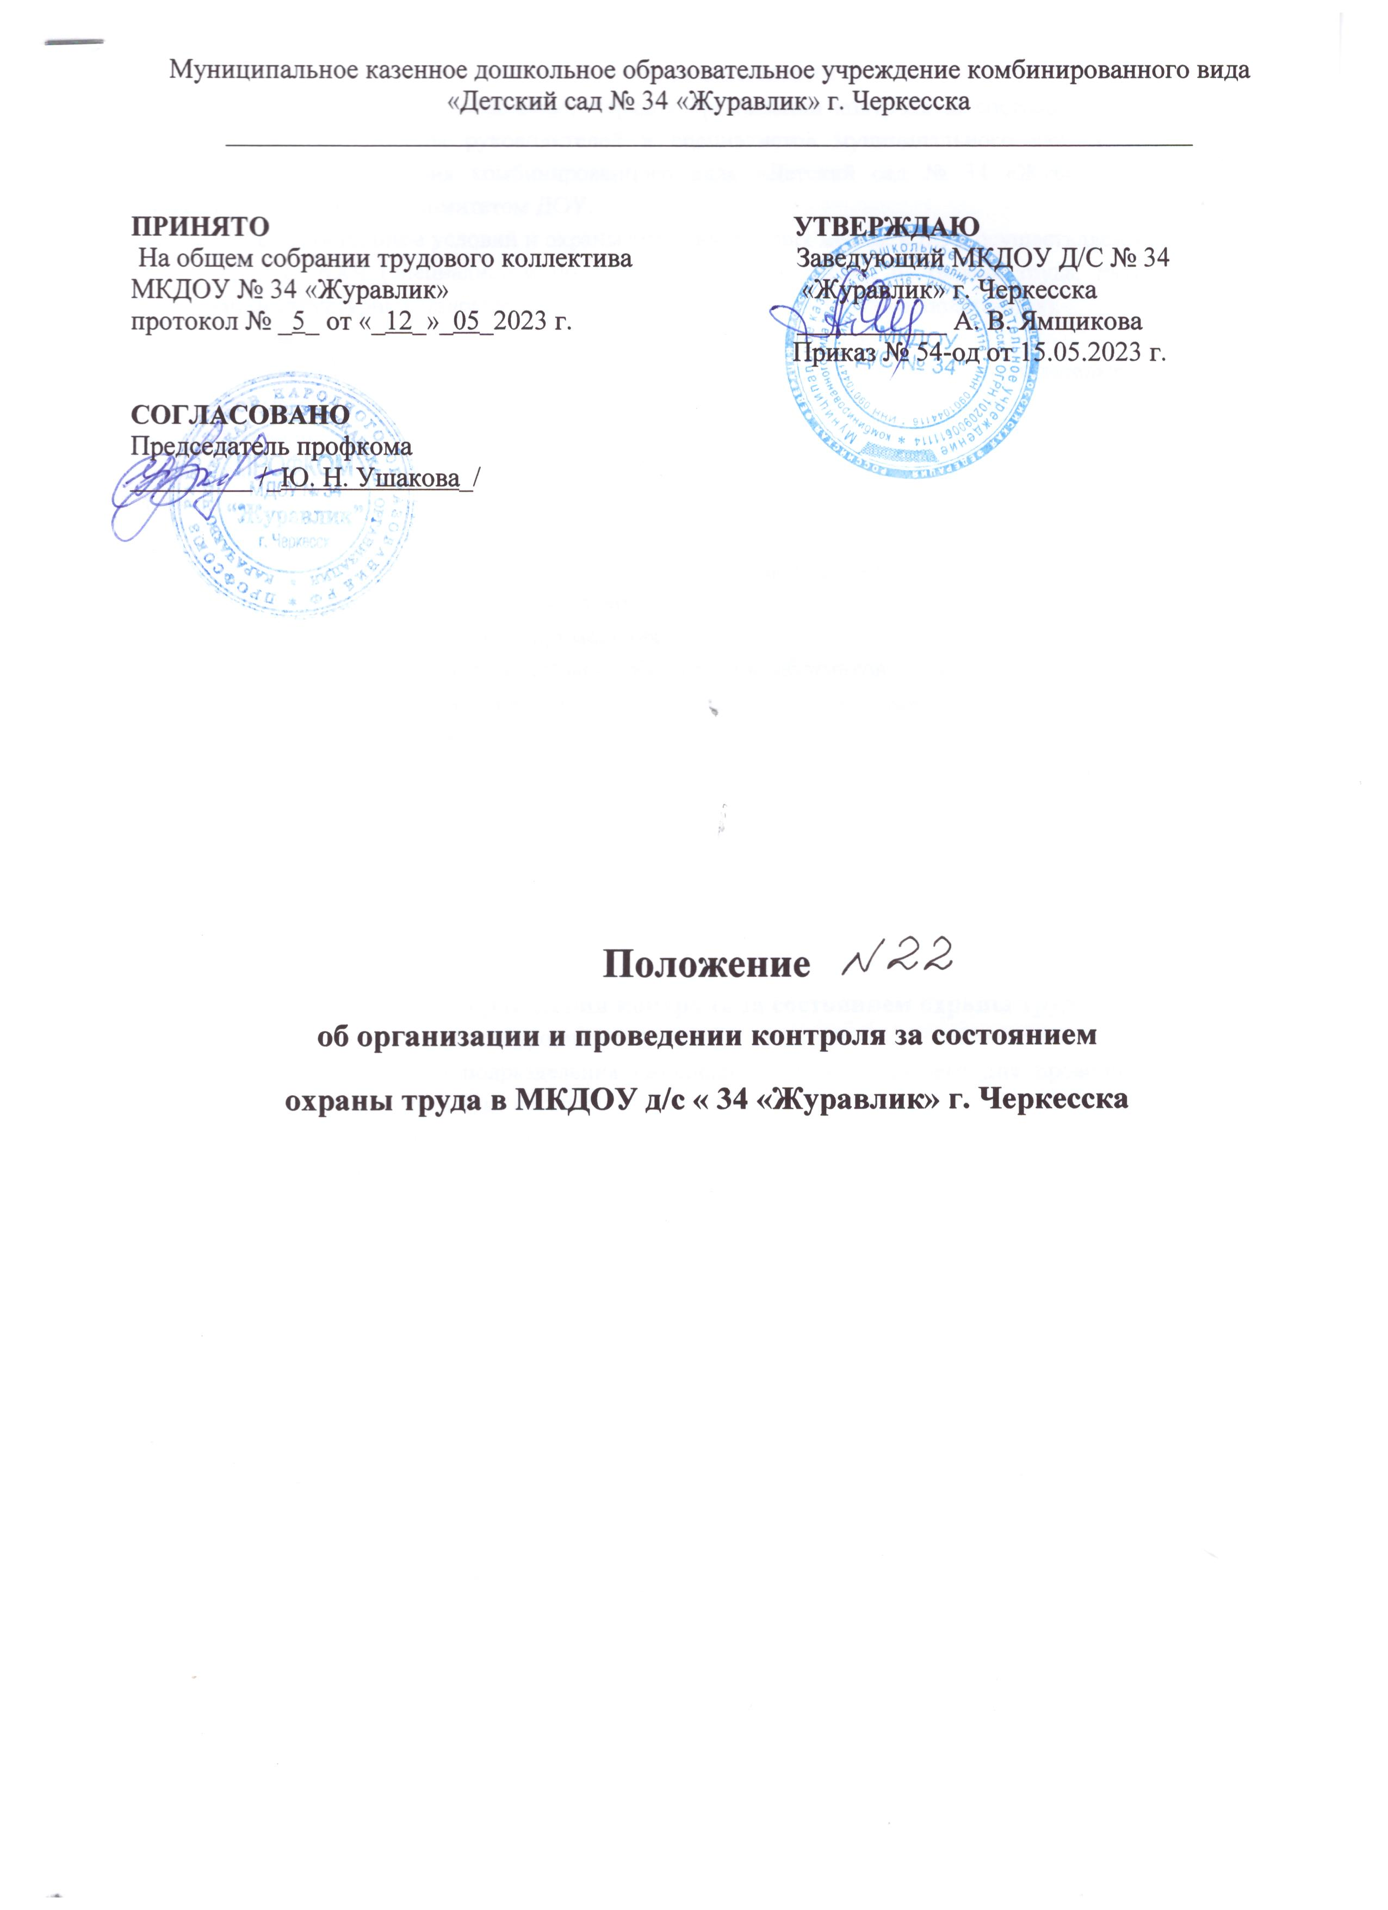

**1. Общие положения**

1.1. Настоящее положение устанавливает порядок организации контроля за состоянием охраны труда на рабочих местах со стороны руководителей и специалистов муниципального казенного дошкольного образовательного учреждения комбинированного вида «Детский сад № 34 «Журавлик» г. Черкесска совместно с профсоюзным комитетом ДОУ.

1.2. Контроль за состоянием условий и охраны труда на рабочих местах в ДОУ осуществляется заместителем заведующего по АХЧ (специалистом по охране труда), комиссией по охране труда, путем проведения обследований структурных подразделений (помещений, в которых они располагаются).

1.3. Контроль за состоянием охраны труда проводится для установления:

* Соответствия фактического состояния охраны труда требованиям законодательства, правилам и нормам по охране труда;
* Степени выполнения персоналом требований по охране труда, предписаний органов надзора, распоряжений заведующего ДОУ.

1.4. Основным содержанием контроля является проверка:

* Соблюдения норм и правил охраны труда;
* Состояния обучения работников и пропаганды по охране труда;
* Безопасности помещений и зданий;
* Обеспечения СИЗ и их применения;
* Состояния санитарно-бытового обеспечения работников;
* Состояния учета и анализа производственного травматизма;
* Выполнения предписаний контрольно-надзорных органов;
* Выполнения запланированных мероприятий по охране труда, в том числе и коллективного договора.

1.5. По результатам обследований составляются акты и разрабатываются предложения по устранению выявленных нарушений норм и правил охраны труда.

1.6. Обследования структурных подразделений организации проводятся в соответствии с планом работы Комиссии по охране труда, который составляется 1 раз в год и доводится до сведения сотрудников ДОУ.

**2. Порядок проведения контроля за состоянием охраны труда**

2.1. Проведение контроля на первом уровне:

2.1.1. Работник структурного подразделения ежедневно в начале рабочего дня проводит обследование структурного подразделения, в ходе которого проверяются:

* Организация и содержание рабочих мест;
* Состояние освещенности;
* Исправность оборудования, инструментов и приспособлений;
* Наличие необходимых инструкций по охране труда, пожарной безопасности;
* Наличие спецодежды и других средств индивидуальной защиты;
* Проведение инструктажей по охране труда;
* Наличие средств пожаротушения.

2.1.2. Все замечания записываются в журнал контроля за состоянием охраны труда с указанием сроков и исполнителей, ответственных за устранение выявленных несоответствий и нарушений.

2.2. Проведение контроля на втором уровне:

2.2.1. Комиссия по охране труда ежеквартального графику проверяет состояние охраны труда в структурных подразделениях.

2.2.2. В ходе контроля второго уровня проверяется:

* Организация контроля первого уровня;
* Соблюдение в структурных подразделениях правил и норм по охране труда, а также выполнение распоряжение руководства организации, предписание органов контрольно-надзорных органов;
* Выполнение мероприятий по улучшению условий и охраны труда и мероприятий по материалам расследований несчастных случаев на производстве;
* Соблюдение правил эксплуатации и содержания зданий и помещений, оборудования и инструмента, состояние санитарно-бытовых помещений.

2.2.3. Каждое структурное подразделение подлежит обследованию не реже 1 раза в 6 месяцев.

2.3. Результаты обследования рассматриваются на совещании Комиссии по охране труда, оформляются протоколом. По итогам разрабатываются мероприятия по устранению нарушений и требований правил и норм охраны труда.

2.4. Проведение контроля на третьем уровне:

2.4.1. Третья ступень контроля проводится комиссией, возглавляемой заведующим ДОУ с участием председателя профсоюзной организации. Состав комиссии утверждается приказом руководителя организации, в которую включаются: специалисты, председатель комиссии по охране труда ДОУ. Для участия в работе комиссии могут приглашаться представите6ли госпожнадзора, роспотребнадзора, санэпидстанции, государственной инспекции труда.

2.4.2. Третья степень контроля проводится в соответствии с годовым графиком, утвержденным заведующим ДОУ и согласованным с председателем профсоюзной организации. График составляется с таким расчетом, чтобы в течение года было обследовано каждое структурное подразделение организации.

2.4.3. Проверка проводится в присутствии руководителя структурного подразделения.

2.4.4. На третьей ступени контроля проверяются:

* Состояние условий и охраны труда на рабочих местах на соответствие требованиям законодательных и нормативных актов по охране труда;
* Организация и результаты работы первой и второй ступеней контроля;
* Выполнение мероприятий, намеченных по результатам расследования несчастных случаев с воспитанниками и случаев профзаболеваний, коллективного договора, соглашения по охране труда;
* Техническое состояние зданий и сооружений и прилегающих к ним территорий;
* Обеспеченность работающих спецодеждой и другими СИЗ, правильность их выдачи в соответствии с отраслевыми нормами; хранение, организация стирки, чистки, ремонта средств и индивидуальной защиты;
* Проведение периодических медицинских осмотров;
* Организация и качество проведения обучения, инструктажей работающих по охране труда;
* Проведение аттестации рабочих мест по условиям труда и травмобезопасности;
* Состояние стендов наглядной агитации по охране труда;
* Соблюдение установленного режима и отдыха работников, трудовой дисциплины.

2.4.5. Результаты проверки оформляются актом и обсуждаются на совещании у заведующего ДОУ.

2.4.6. Контроль за устранением выявленных недостатков в результате работы комиссии третьей ступени возлагается на специалиста по охране труда.

**3. Общественный контроль за состоянием охраны труда**

3.1. Общественный контроль за соблюдением прав и законных интересов работников в области охраны труда призван способствовать созданию здоровых и безопасных условий труда в структурных подразделениях ДОУ.

3.2. Основными направлениями общественного контроля являются:

* Соблюдение работодателем законодательных и иных правовых актов по вопросам охраны труда;
* Состояние условий и охраны труда на рабочих местах;
* Выполнение работниками их обязанностей по соблюдению норм и правил охраны труда.

3.3. общественный контроль за состоянием охраны труда в ДОУ осуществляется профсоюзным комитетом ДОУ.

**4. Права специалистов, осуществляющих контроль за состоянием охраны труда.**

Специалисты, осуществляющие контроль за состоянием охраны труда, имеют право:

* Знакомиться с документами, иными материалами, необходимыми для выполнения их служебных обязанностей, в пределах своей компетенции;
* По результатам проверок составлять акты, выдавать обязательные для исполнения руководителями структурных подразделений и работниками предписания об устранении нарушений;
* Готовить предложения об отстранении от работы работников, не прошедших обучение и проверку знаний и навыков в области охраны труда;
* Готовить представления на привлечение работников, виновных в нарушении требований по охране труда, к дисциплинарной ответственности.